Выбираем качественную химию для бассейна
Собственный бассейн на приусадебном участке – это не только зона для отдыха, релакса и активных игр, но и объект, который требует повышенного внимания со стороны владельца. Важно поддерживать воду чистой, прозрачной и безопасной в течение всего купального сезона.
Справиться с мусором помогают обычные сачки и щетки, но избавиться от взвесей и неприятного налета без опустошения чаши может только качественное химическое средство. Растворы и таблетки используют в комплексе с механической очисткой. Чтобы обработка была максимально эффективной, важно правильно выбрать химию для бассейна.
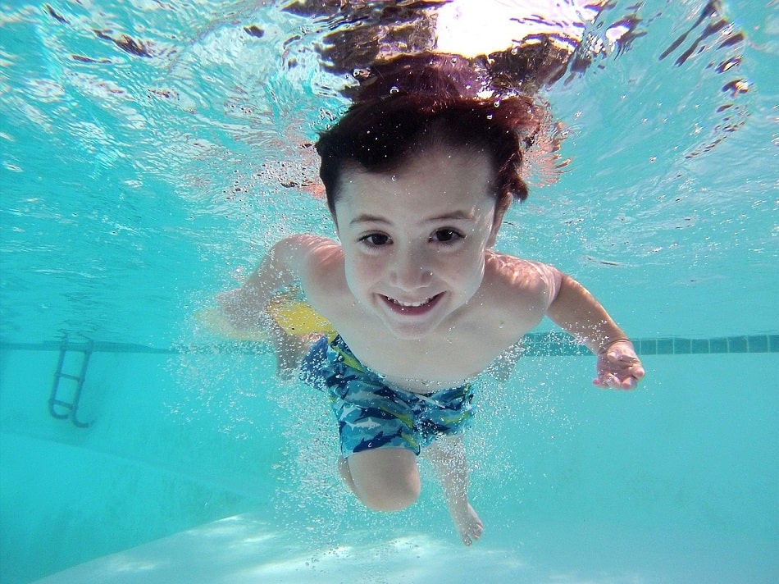

Можно ли обойтись без химии?
Для заполнения бассейнов используют обычную воду из городского водопровода или из скважины. Даже при условии тщательной очистки в потоке содержатся различные органические и минеральные примеси. В процессе использования в бассейн также попадает пыль, песок, другие загрязнения, которые разносит ветер. В теплую погоду создаются благоприятные условия для развития бактерий и роста микроскопических водорослей.
Еще один источник загрязнения для бассейна – сами купающиеся. Если вы не примете душ перед плаванием, то в воду попадут частицы крема, дезодорантов, косметики, микрочешуйки кожи. Все эти примеси способны к быстрому окислению. Уже через 1-2 дня без обработки вода станет мутной, приобретет неприятный оттенок. В таких условиях на стенках чаши активно размножаются грибки. Избавиться от них без химии очень сложно. Придется 2 раза в неделю полностью сливать воду и вручную дезинфицировать и чистить стенки чаши.
Основной аргумент противников «химии» - это ее потенциальная опасность для здоровья человека, и особенно детей. Стоит сказать, что колонии болезнетворных микробов и грибков представляют собой не менее серьезную угрозу для ребенка. Современные виды химии для бассейна при правильном применении и тщательном дозировании совершенно безопасны. В продаже есть растворы, специально рекомендованные для детского купания. В составе таких средств отсутствует хлор и другие компоненты, которые могли бы негативно повлиять на организм человека. Ручная дезинфекция также предполагает использование химических растворов и порошков. Не стоит видеть опасность в незнакомых вещах. Лучше внимательно изучить вопрос и подобрать для своего бассейна качественную химию от надежного поставщика.

Какие задачи решают с помощью химических средств?
- Уничтожают бактерии, вирусы на дне, на стенках чаши и во всем объеме воды.
- Подавляют рост водорослей – предотвращают «цветение».
- Сохраняют воду прозрачной в течение долгого времени без замены.
- Корректируют кислотность и жесткость водной массы до оптимальных значений.
Важно использовать химические средства строго по инструкции. Составы безопасны только в рекомендованных дозировках.

Комплексные средства для бассейнов
Растворы и таблетки комплексного действия называют универсальными. С их помощью можно улучшить качество воды и одновременно провести дезинфекцию. Комплексные препараты делятся на хлоросодержащие и не имеющие хлора.
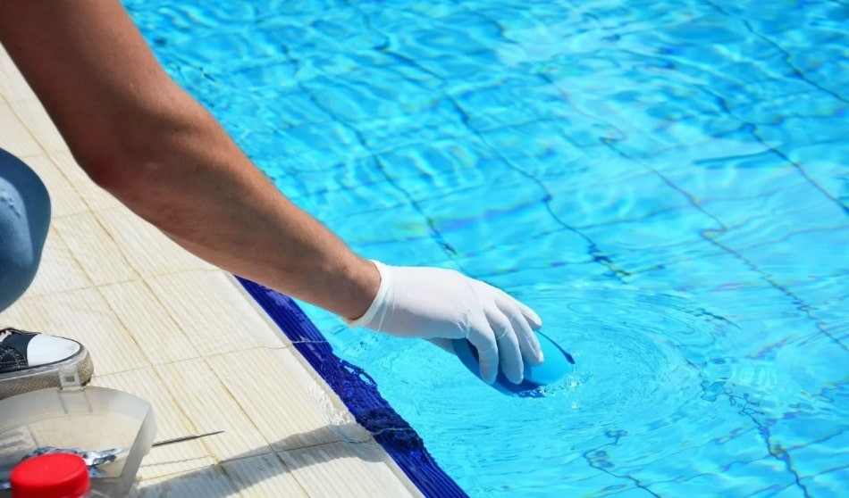
Хлоросдержащие средства являются наиболее распространенными и чаще всего применяются для обработки бассейнов с большим количеством пользователей. Дезинфицирующее действие хлора обусловлено наличием хлорноватистой кислоты в водной массе. Это вещество образует так называемый «свободный хлор» - активные частицы, которые окисляют большинство органических загрязнений и уничтожают микроорганизмы различных групп. Обратите внимание, что активные частицы сами по себе не имеют резкого запаха. Характерный аромат воде придают частично окисленные органические загрязнения. Если от бассейна начинает сильно пахнуть хлором, то необходимо увеличить концентрацию препарата.
Преимущества:
- доступная цена;
- высокая эффективность против бактерий, водорослей и загрязнений;
- удобные формы выпуска.
Недостатки:
- «химический» запах.
Хлорсодержащая химия для каркасных бассейнов и надувных изделий должна строго дозироваться. Можно приобрести специальный автоматический хлоргенератор, такой как Intex Krystal Clear. Оборудование производит активный хлор из обычной поваренной соли.
Более дешевый вариант – диффузор. Комплексное средство МАК-4 продается уже готовым к использованию. Препарат заключен в поплавок, который достаточно опустить в воду и оставить там до полного растворения содержимого. На время купания диффузор извлекают и хранят в ведре.
Удобны в применении таблетки «Лонгафор», «Хлороксон», «Хлоритекс» торговой марки «Маркопул». Средство закладывают в скиммер и включают насос. В течение нескольких часов происходит обработка воды во всем объеме чаши.
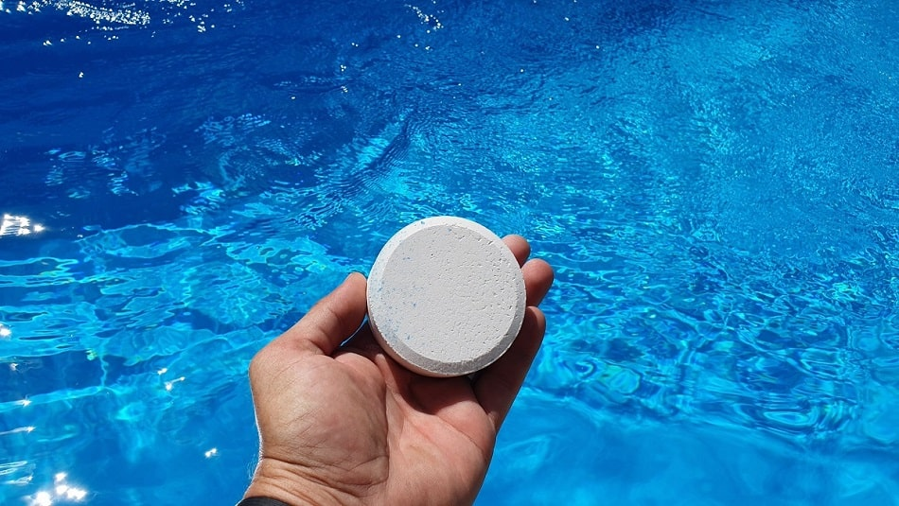
Средства без хлора по эффективности немного уступают хлоросодержащим, но они не имеют запаха, не токсичны, хорошо подходят для людей с чувствительной кожей, с аллергией на хлор и применяются для купания детей. Универсальные составы выпускают в форме жидкостей, расфасованных в канистры разного объема. Растворы хорошо осветляют воду, обезвреживают патогенные микробы, блокируют рост водорослей. Действующим веществом в составе может быть органический полимер, как в жидкости «Мастер Пул» или активный кислород, как в «МАК-ЕСО». Рекомендуется использовать такие препараты в сборных чашах и в детских игровых центрах объемом до 20 м³.

Средства против водорослей
В летнее время вода в бассейне прогревается на всю глубину. Тепло и влага создают благоприятные условия для роста водорослей, которые называются цианобактериями. Сами по себе эти организмы безопасны для человека, но они значительно снижают качество воды. Жидкость становится мутной, зеленоватой, начинает плохо пахнуть. Простая дезинфекция хлором не эффективна против водорослей, нужны специальные препараты для подавления размножения флоры – альгициды. Вещества этой группы используют совместно с обеззараживателями. Альгициды разрушают клеточную оболочку водорослей, а дезинфекция завершает уничтожение.
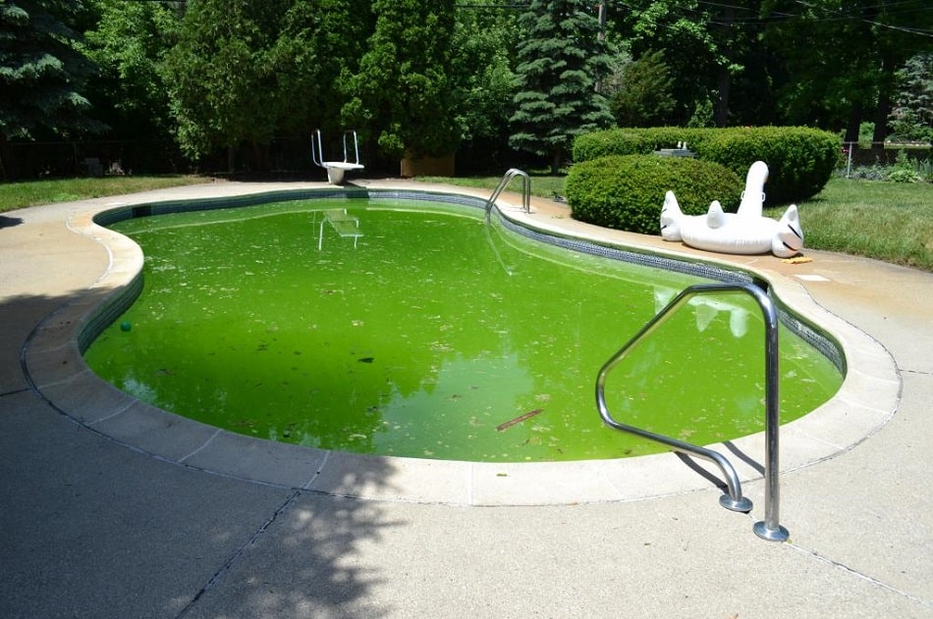
Средства добавляют при первом заполнении бассейна водой или сразу при появлении зеленого налета на стенках, пока размер колонии цианобактерий не значительный. Альгицид растворяют в шоковой дозе согласно инструкции. Затем препарат используют в дежурных дозах для поддержания чистоты конструкции. Между собой альгициды различаются формой выпуска, концентрацией, способностью к образованию пены. Таблетки «МАК-3» удобны для применения в скиммере вместе с «МАК-2». Жидкости «Альгацид» во флаконах небольшого объема используют в малых бассейнах. Для крупных бассейнов можно выбрать «Альгитинн» в фасовке 1, 3 или 10 л.

Химия для контроля рН
Показатель кислотности – это один из главных параметров качества воды в бассейне. Нормальный уровень рН от 7,2 до 7,6. Если показатель кислотности отклоняется в ту или в другую сторону, то эффективность дезинфицирующих средств и альгицидов значительно меняется. Изменение уровня рН может вызывать раздражение кожи, зуд.
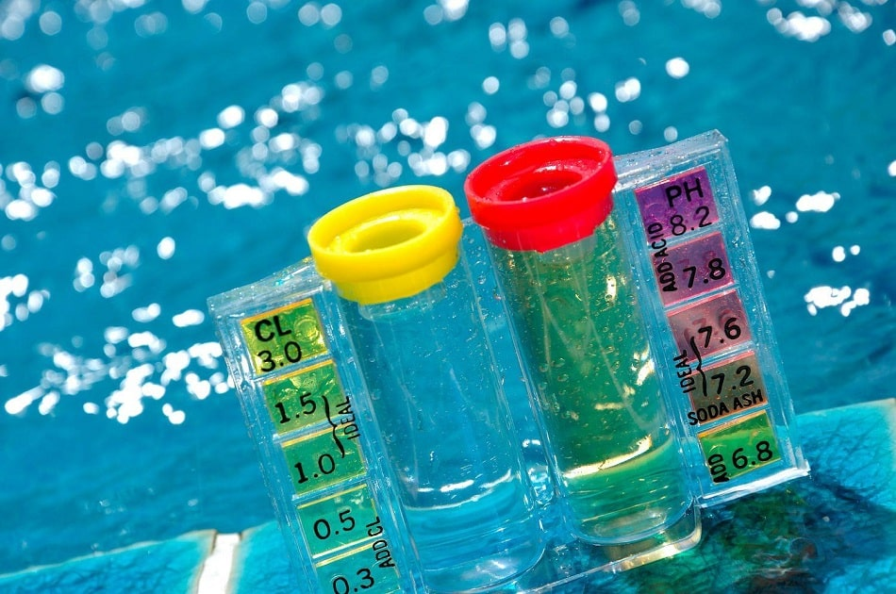
Если вода слишком мягкая, показатель кислотности почти всегда ниже 7,2. В таких условиях купающиеся могут испытывать раздражение слизистых глаз, носа. При значении ниже 6,8 увеличивается скорость коррозии металлических элементов каркаса. Жесткая вода содержит большое количество солей кальция, поэтому уровень рН для нее выше 7,6. В таких условиях стенки чаши, оборудование, трубы быстро покрываются известковым налетом. Определить уровень рН можно в специализированной лаборатории или самостоятельно с помощью тест-полосок.
Для регулировки уровня кислотности используют средства с щелочной или кислой средой. Если рН выше нормы - добавляют окислитель, если ниже – щелочную соль. Для удобства пользователей многие производители указывают на препаратах понижающую или повышающую способность. «ЭКВИ-плюс» повышает кислотность, а «ЭКВИ-минус» - понижает.

Другие виды химии для бассейнов
Помимо универсальных средств, препаратов для изменения кислотности и растворов для борьбы с водорослями, которые должны быть у каждого владельца бассейна, есть еще несколько видов химии специального назначения:
- Растворы для удаления ионов металлов. Для многих точек водозабора характерно повышенное содержание железа. Эта проблема наблюдается не только в централизованных водопроводах, но и в природных источниках. Вода с большой концентрацией железа быстро приобретает бурый оттенок и характерный металлический привкус. Специальные средства, такие как «Аквадеметалл», преобразуют ионы в нерастворимые соли, которые оседают на дно. Осадок в дальнейшем можно убрать пылесосом или вручную во время чистки чаши.
- Коагулянты. Частицы загрязнений бывают настолько мелкими, что не улавливаются скиммерами и фильтр-насосами. В единичных количествах они не видны глазу, но в большой концентрации образуют мутную взвесь и особенно хорошо заметны на просвет. Вода становится непрозрачной. Для удаления микрочастиц используют коагулянты, такие как «Эквиталл». Активные вещества обволакиваю загрязнения, вызывают слипание отдельных частиц в хлопья и образуют осадок, который способна захватить фильтрующая установка. Препараты просты и безопасны в использовании.
- Средства для чистки стенок. Одна из главных проблем – известковый налет. Если он уже появился, то счистить его со стенок сложно. Соли кальция достаточно твердые, а жесткие щетки и порошки могут повредить бассейн. Для удаления налета используйте специальное средство «Антикальцит спрей». Жидкость быстро растворяет соли кальция, и стенки можно очистить простой губкой.

Критерии подбора химии для уличного бассейна
Чтобы понять, какую химию выбрать, необходимо сделать анализ воды, определить ее кислотность, вид и количество примесей. На основе данных лаборатории подбирают средство комплексного действия с оптимальным составом или набор специальных препаратов для решения конкретных проблем. Лучше всего посоветоваться со специалистами. Профессионал даст правильные рекомендации по уходу за бассейном и поможет купить качественную химию.
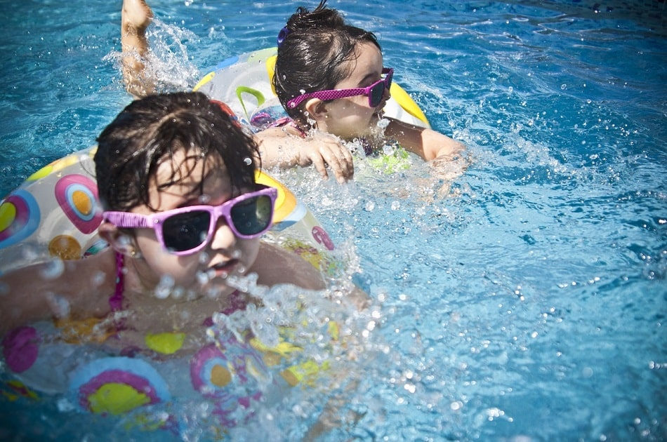
По вопросам заказа химических средств и уличных бассейнов из нашего каталога позвоните по любому из номеров, указанных на сайте. Мы подробно проконсультируем вас по ассортименту.

